


F O R L I’
COMITATO PROVINCIALE FORLI’/CESENA
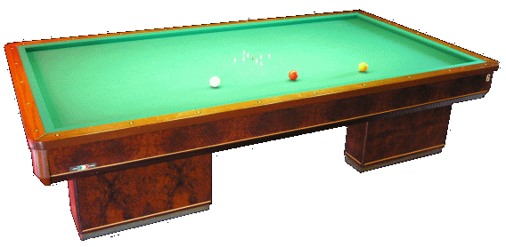
Sede : viale Roma 369, 47100 Forlì
C/o Circolo President
Tel. e Fax 0543 782549
Cell. 347-4536220
E-mail bianchi.fibis@alice.it

ORARI PER 3° prova Coppa delle Coppe
Imola 24 e 25 novembre 2007

1° e 2° categoria

Nr.01 Cristofani D. sabato ore 13,00 CS La Tozzona
Nr.02 Pezzola C. sabato ore 14,00 Bar Il Punto

Nr.03 Minoccheri I. Sabato ore 14,00 Bocc. Castel S.Pietro

Nr.04 Barducci Sabato ore 18,00 Bocc. Castel S.Pietro
Nr.05 Leoni P. Sabato ore 16,00 CS La Tozzona
Nr.06 Padoan Sabato ore 17,00 Bocc. Castel S.Pietro
Nr.07 Montaletti M. Sabato ore 21,00 Bocc. Castel S.Pietro
Nr.08 Fabrizi Sabato ore 20,00 CS La Tozzona
Nr.09 Cainca G. Sabato ore 21,00 CS La Tozzona
Nr.10 Gardini P. Sabato ore 20,00 CS La Tozzona
Nr.11 Zondini P. Sabato ore 21,00 Bocc. Castel S.Pietro
Nr.12 Foiera Sabato ore 20,00 CS La Tozzona

Nr.13 Tisselli D. Domenica ore 09,30 CS Sasso Morelli
Nr.14 Bolognesi Domenica ore 09,30 Bar Il Punto
Nr.15 Leonardi Domenica ore 10,30 Cafè di Zolino
Nr.16 Protti Domenica ore 09,00 CS La Tozzona
Nr.17 Paterna Domenica ore 09,30 CRC Pontesanto
Nr.18 Catellani Domenica ore 11,00 CS La Tozzona
Nr.19 Magnani Domenica ore 10,30 Cs Campanella

3° categoria
Nr.01 Bianchini Sabato ore 14,00 ASBI IMOLA
Nr.02 Galassi Sabato ore 20,30 ASBI IMOLA
Nr.03 Graffieti Sabato ore 21,30 ASBI IMOLA
Nr.04 Polisini D. Sabato ore 21,00 BAR IL PUNTO
Nr.05 Iridi J. Domenica ore 10,30 ASBI IMOLA

INDIRIZZI :

ASBI Imola Viale Saffi 50 Imola 0542 30550

Bar Il Punto Via Degli Sminatori Imola 339 7706942

CS La Tozzona Via Punta 24 Imola 0542 683262

CS Sasso Morelli Via Correcchio 142 Imola 0542 55011

Cafè Di Zolino Via Tinti 1 Imola 0542 43434

CRC Pontesanto via M.Zanotti 19 Imola 0542 40225

CS Campanella via Curiel 16 Imola 0542 35393

Bocc.Castel S.Pietro via delle Terme 740 Castel San Pietro 051 942504

Antonio Bianchi

